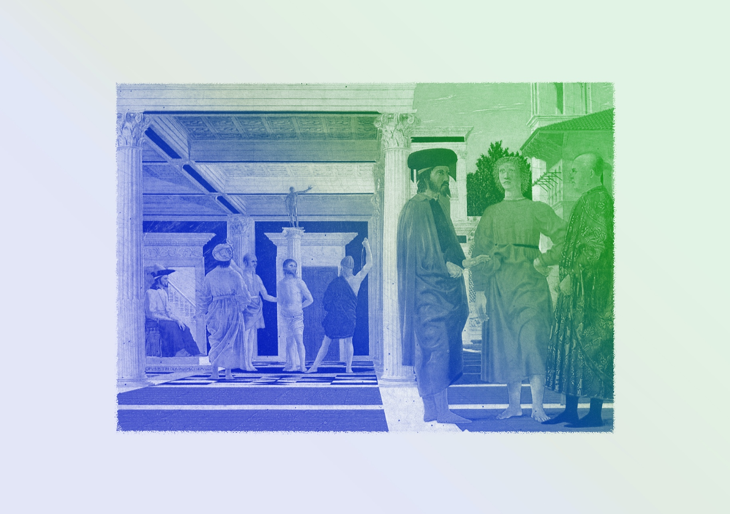
Exécution / Production / Réalisation
VF3
CONTINUUM HISTORIQUE :
Arts visuels (AVI) 8e année
PERSPECTIVE : Piero della Francesca
Elle, il ou iel réalise un travail final qui intègre le meilleur
de son travail d’exploration
et d’expérimentation.
AVI Unité 8.1
ATTENTES ET
CONTENUS
D’APPRENTISSAGE

Consultez le programme-cadre en Éducation artistique – Arts visuels

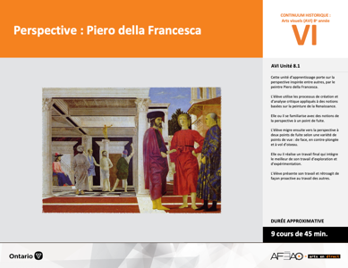

Version intégrale
PERSPECTIVE : Piero della Francesca
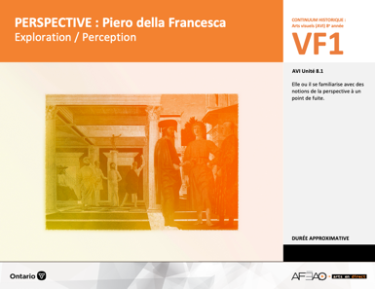
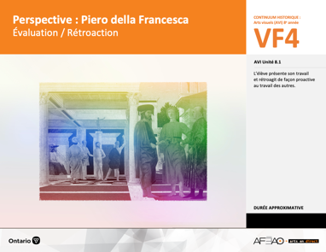
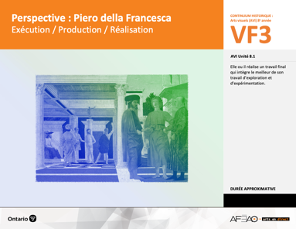
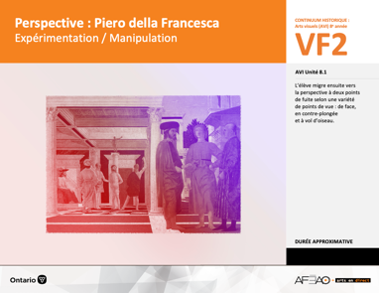
- PERSFRAN_VI_Fiche
- PERSFRAN_VI_Ligne
- PERSFRAN_VI_Lexique
- PERSFRAN_VF1_Annexe1
- PERSFRAN_VF1_Annexe2
- PERSFRAN_VF1_Annexe1
- PERSFRAN_VF1_Annexe2
- PERSFRAN_VF1_Annexe1
- PERSFRAN_VF1_Annexe2
Arts visuels
8e
Documents d’accompagnement
- PERSFRAN_VF4_Annexe1
- PERSFRAN_VF4_Annexe2
- PERSFRAN_VF1_Annexe1
- PERSFRAN_VF1_Annexe2

B1.1, B1.2, B1.3
B2.1, B2.2
B3.2

VF1
Exploration / Perception
VF4
Évaluation / Rétroaction

VF3
Exécution / Production / Réalisation

VF2
Expérimentation / Manipulation

Table des matières
ÉQUIPE DE TRAVAIL

Conceptualisation
Henriette Éthier
Lise B. Goulet

Rédaction
Jo-Anne Dumont
Lise B. L. Goulet

Validation
Julie Courtemanche

Révisions pédagogique
et linguistique
Lise B. L. Goulet
Roseline Harrison

Provenance des « images »
WIKIPÉDIA
Libres de droits d'auteurs

Crédits photographiques
Libres de droits d’auteurs

Mise en page
Anne Lizotte

- Description
- Liste des attentes et contenus
- Art visuels - 8e année
- Tableau des fondements théoriques à l’étude
- Art visuels - 8e année
- Déroulement
- Exécution / Production / Réalisation

VF4 : Éva / Rétro

VF1 : Explo / Percep

Version intégrale (VI)
VF3 : Exé / Prod / Réa
VF2 : Expéri / Mani
t

- Description

Cette unité d’apprentissage porte sur la perspective inspirée entre autres, par le peintre Piero della Francesca. L’élève utilise les processus
de création et d’analyse critique appliqués à des notions basées sur la peinture de la Renaissance. Elle, il ou iel se familiarise avec des notions
de la perspective à un point de fuite. L’élève migre ensuite vers la perspective à deux points de fuite selon une variété de points de vue :
de face, en contre-plongée et à vol d’oiseau. Elle, il ou iel réalise un travail final qui intègre le meilleur de son travail d’exploration
et d’expérimentation. L’élève présente son travail et rétroagit de façon proactive au travail des autres.

Description de chaque étape du déroulement VF (fragmentée)
VF3 : Exécution / Production / Réalisation
Elle, il ou iel réalise un travail final qui intègre le meilleur de son travail d’exploration et d’expérimentation.

VF4 : Éva / Rétro

VF1 : Explo / Percep

Version intégrale (VI)
VF3 : Exé / Prod / Réa
VF2 : Expéri / Mani
t

- Liste des attentes et contenus
À la fin de la 8e année, l’élève doit pouvoir :
ARTS VISUELS

Attentes :
- B1. produire diverses œuvres en deux ou trois dimensions en appliquant les fondements à l’étude et en suivant le processus de création artistique.
- B2. communiquer son analyse et son appréciation de diverses œuvres d’art en utilisant les termes justes et le processus d’analyse critique.
- B3. expliquer la dimension sociale et culturelle des arts visuels ainsi que les fondements à l’étude dans diverses œuvres d’art d’hier et d’aujourd’hui, provenant d’ici et d’ailleurs.

CONTENUS D’APPRENTISSAGE
Pour satisfaire aux attentes, l’élève doit pouvoir :
Production et expression
- B1.1 recourir au processus de création artistique pour réaliser diverses œuvres d’art.
- B1.2 créer des œuvres en deux ou trois dimensions inspirées des œuvres d’artistes modernes.
- B1.3 élaborer des œuvres en utilisant des éléments clés, des principes esthétiques et des techniques qui correspondent à un mouvement artistique particulier.

Analyse et appréciation
- B2.1 recourir au processus d’analyse critique pour analyser et apprécier diverses œuvres d’art.
- B2.2 analyser, à l’aide des fondements à l’étude, plusieurs mouvements.

Connaissance et compréhension
- B3.2 décrire ce qu’est la perspective linéaire à deux points de fuite à l’aide d’une œuvre.

VF4 : Éva / Rétro

VF1 : Explo / Percep

Version intégrale (VI)
VF3 : Exé / Prod / Réa
VF2 : Expéri / Mani
t

- Tableau des fondements théoriques à l’étude

Éléments clés
Ligne |  | Forme |  | Couleur |  |  | Texture |  | Espace
••• | type  direction  qualité | ••••• | géométrique  organique  composée  symétrique, asymétrique  volume | •  •  •  •  •  • |  | primaire, secondaire  nuance  chaude, froide, neutre  monochrome, complémentaire  roue (cercle) chromatique  analogue | •  • | qualité  luminosité | •  •  •  •  • | dimension  plan  perspective linéaire à un point de fuite  valeur  centre d’intérêt
Principe esthétique |  |  |  | Forme de représentation et technique
••••• | contraste  répétition  variété  équilibre  unité |  |  | •  •  •  •  •  • | dessin : perspective à deux points de fuite  peinture : peinture avec médiums mixtes  impression : bois gravé  collage : découpage, mosaïque  sculpture : neige, argile, savon, plâtre, maquette (architecture)  animation
ART VISUELS
FONDEMENTS À L’ÉTUDE 8E ANNÉE
* Attention ! Tous les mots mis en surbrillance sont les aspects couverts dans l'unité

VF4 : Éva / Rétro

VF1 : Explo / Percep

Version intégrale (VI)
VF3 : Exé / Prod / Réa
VF2 : Expéri / Mani
t

- Déroulement

Exécution / Production / Réalisation

Matériel, outil, équipement
- Prévoyez remettre :
  - l’Annexe 2 intitulée : La perspective à un et à deux points de fuite (voir : PERSFRAN_VF1_Annexe2) aux fins de consultation durant le travail final;
  - le travail d’expérimentation.
- Prévoyez distribuer :
  - des crayons HB et gommes à effacer pour le dessin graphite (à mine – voir crayon HB) et des règles (facultatif);
  - des crayons de couleur;
  - des bâtonnets de fusain de sanguine noire / rouge et des estompes;
  - des pastels gras;
  - 1 carton à dessin approximativement 18 X 24 po. pour chaque élève.
- Prévoyez utiliser :
  - l’Annexe 1 intitulée : Grille d’observation du travail des élèves (voir : PERSFRAN_VF1_Annexe1).

Enseignante / Enseignant
- Expliquez que l’élève réalise un paysage d’édifices selon la perspective à deux points de fuite selon un des trois points de vue suivants :
- de face;
- en contre-plongée;
- à vol d’oiseau.
- Afin de réviser les aspects de l’évaluation sommative, utilisez avec les élèves l’Annexe 2 intitulée : La perspective à un et deux points de fuite
(voir : PERSFRAN_VF1_Annexe2).
- Précisez que l’élève choisit ses outils de travail : crayons de couleur; fusain, sanguine (noir et rouge), estompe; pastels gras.
- Ajoutez que la composition doit contenir un environnement qui contient un ensemble d’au moins 3 des aspects suivants : arbre, personnage, voiture, nuage, avion, hélicoptère, montgolfière. L’environnement peut contenir d’autres aspects au choix de l’élève.
- Permettez à l’élève de consulter ses expérimentations pour guider son travail.
- Indiquez à l’élève quelle, il ou iel dispose jusqu’à 2 périodes de travail.

VF4 : Éva / Rétro

VF1 : Explo / Percep

Version intégrale (VI)
VF3 : Exé / Prod / Réa
VF2 : Expéri / Mani
t

- Rendez disponible le matériel, les outils et l’équipement.
- Circulez, supervisez et répondez aux questions au besoin. Utilisez l’Annexe 1 intitulée : Grille d’observation du travail des élèves
(voir : PERSFRAN_VF1_Annexe1).
- Supervisez le nettoyage et le rangement.

Élève
- Écoute attentivement les directives de ton enseignante ou enseignant et prend des notes au besoin.
- Consulte l’Annexe 2 et tes expérimentations pour guider ton travail final.
- Procède ensuite au nettoyage de ton espace de travail, des outils et de l’équipement. Remets ton travail final selon à ton enseignante ou enseignant.

DOCUMENTS D’ACCOMPAGNEMENT

- PERSFRAN_VF1_Annexe1
- PERSFRAN_VF1_Annexe2

